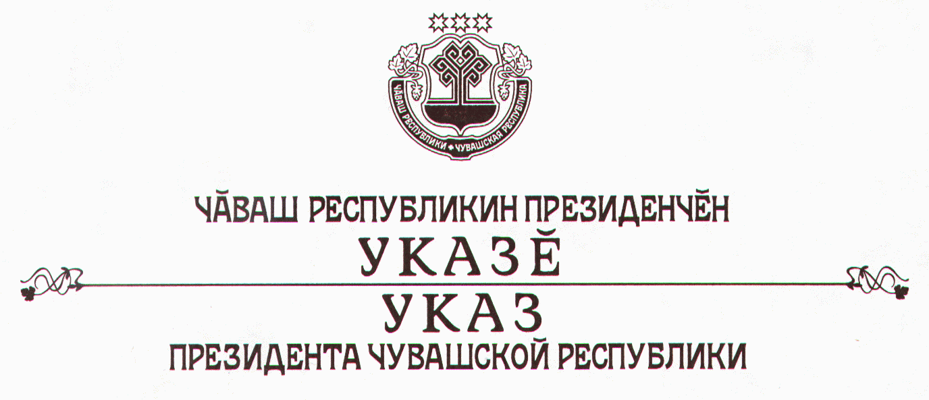

О мерах по дополнительной социальной поддержке
сотрудников органов внутренних дел на территории
Чувашской Республики

В целях усиления социальной защищенности сотрудников органов внутренних дел Чувашской Республики при выполнении ими полномочий, предоставленных законодательством Российской Федерации, по пресечению правонарушений, задержанию и доставлению лиц, подозреваемых в совершении преступлений, п о с т а н о в л я ю:
- Кабинету Министров Чувашской Республики:
обеспечить реализацию права на проезд без приобретения проездных документов на всех видах общественного транспорта городского, пригородного и местного сообщения (кроме такси) сотрудников органов внутренних дел при исполнении ими служебных обязанностей по пресечению правонарушений, задержанию и доставлению лиц, подозреваемых в совершении преступлений;
предусмотреть на эти цели выделение бюджетных ассигнований из республиканского бюджета Чувашской Республики.
2. Настоящий Указ вступает в силу со дня его официального опубликования.

Президент
Чувашской Республики Н.Федоров

г. Чебоксары
4 февраля 2005 года
№ 10

